Муниципальное бюджетное общеобразовательное учреждение «Специальная (коррекционная) общеобразовательная школа для обучающихся с ограниченными возможностями здоровья (нарушение интеллекта) № 119 г. Челябинска» 454074, г. Челябинск, ул. Октябрьская, дом 30, т 8(351)772-95-98

**ПРОЕКТ**

**«Урал – моя малая Родина. Традиционные костюмы народов Урала»**

Работу выполнила: Мухамедьярова Виктория,

ученица 9-а класса

МБОУ «С(К)ОШ № 119 города Челябинска»

Руководитель:

Гонтаренко Татьяна Васильевна,

учитель высшей категории.

г. Челябинск 2024год

Творческий проект

по предмету «швейное дело»

тема:  **«Изготовления костюмов».**

Выполнила: ученица 9а класса Мухамедьярова Виктория Денисовна.

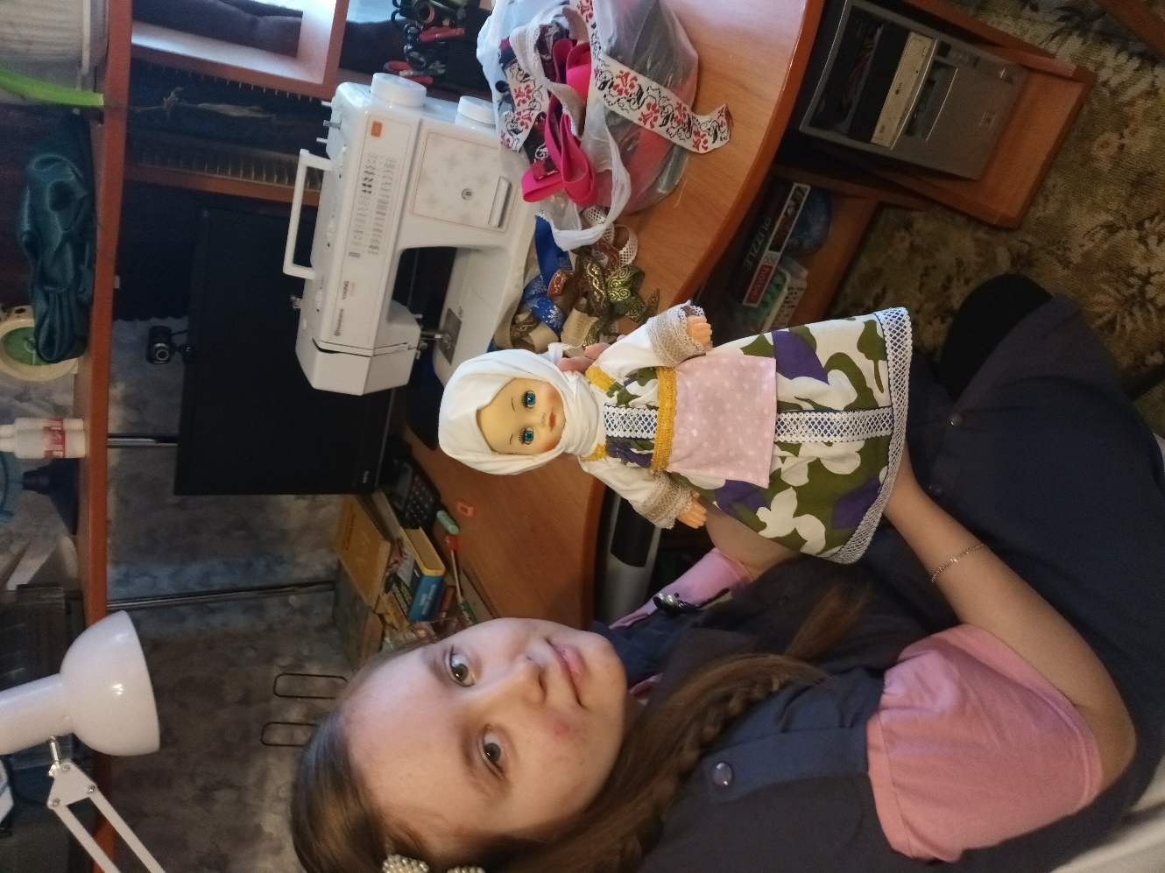

Содержание.

1. Из историй традиционных костюмов народов, населяющих Урал.

2. Выбор и обоснования проекта.

3. Материалы, инструменты, приспособления.

4. План изготовления изделий.

5. Выкройки и схемы.

1. Из истории традиционных костюмов народов, населяющих Урал.

Домотканая одежда широко бытовала среди сельского населения России сравнительно недавно: примерно до 30-х годов нашего столетия. Но хотя она изготовлялась в домашних условиях, без применения машин, качество её было неплохим. Для работы на пашне, на скотном дворе, на кузнице, конечно, использовали очень простую одежду из грубого холста. Но праздничные рубахи, платья, кафтаны, сарафаны, юбки были очень красивыми.

Особенно прекрасными были свадебные одежды, которые в наше время воспринимаются как произведения искусства.

Отмечая нарядность народного костюма, нельзя не сказать о его практичности. Он был удобным, разумным – когда надо, грел, когда надо, охлаждал; не стеснял движений, изготовлялся из здоровых естественных тканей. В общем, это был костюм, оберегавший здоровье человека, как, впрочем, его целомудрие, скромность (особенно это касалось девушек).

Особый разговор о детском костюме. В детской одежде наглядно проявилось умение органично соединять практичность и простоту. Детский костюм и покроем, и орнаментом почти полностью повторял взрослый, но изготавливался из более дешевого материала и состоял из меньшего количества деталей. Крестьянские ребятишки, и девочки, и мальчики, ходили в длинных льняных и конопляных рубахах… Излюбленными цветами были белый и красный.

Вообще же в русском костюме использовалось до 33 оттенков красного цвета, причем каждый из них имел свое название. Красный цвет считался распространенным средством против сглаза и играл наряду с орнаментом роль оберега от злых сил и несчастий. Этим же объясняется размещение вышивки: она располагалась в тех местах, где заканчивалась одежда – по подолу, вороту, манжетам, а также на плечах.

Рисункам на вышивке придавалось особое значение, мастерицы подбирали их каждому мальчику и девочке в отдельности.

2. Причиной выбора темы данного проекта явилось создание в нашей школе Музея народоведения. Главные понятия народоведения - это народ, обычаи и традиции русского народа и народов в их региональном представительстве. Я люблю заниматься швейным делом, поэтому меня заинтересовали народные костюмы. Надо было познакомиться с историей костюмов народов, населяющих мою малую Родину – Южный Урал.

В моей работе мне помогала моя мама. Вместе с ней мы познакомились с особенностями русского костюма, традиционного башкирского костюма и костюма уральских казаков. Изготовление костюмов – очень интересное дело! Сейчас куклы в традиционных одеждах русского и башкирского народов находятся в школьном музее. Там же находятся куклы в костюмах уральского казачества. Ребята приходят в музей, рассматривают экспонаты, в том числе и сделанные моими руками. Мне это очень приятно! За эту работу в школе меня наградили Грамотой.

3. Материалы, инструменты, приспособления.

А) Материалы:

18 круглых поеток, трикотаж с блесками 40 см, тесьма, бархат черный 40 см, хлопок белый 30 см, трикотаж синий15 см, хлопок цветной 25 см, трикотаж красный 25 см, трикотаж белый 15 см, гипюр 5 см, бусинки 15 шт.

Б) Инструменты:

Иголки, нитки, ножницы:

В) Приспособления:

Наперсток, булавки.

4. План изготовления изделий.

1) Подготовить рабочее место.

2) Продикотировать ткани.

3) Выполнить раскрой.

4) Соединить детали.

5) Выполнить окончательную отделку изделия.

Фотографии традиционных костюмов народов Урала, изготовленных Викторией, прилагаются ниже:

